Warrant.Reduction

標的減資, 重新計算履約價及行使比例

證交所減資預告表(資料會有錯, 真正運算時要查最新的公開資料)

http://www.twse.com.tw/zh/page/trading/exchange/TWTAVU.html

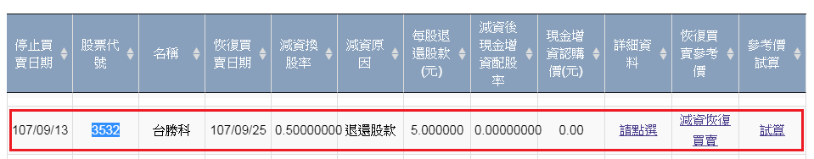

http://www.twse.com.tw/zh/page/products/securities/warrant/profile.html

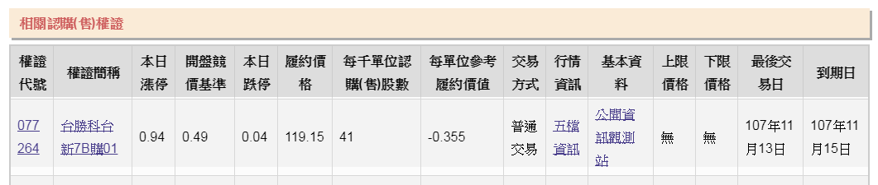

|  |
| --- |
| 減資公式 |
| |  |  | | --- | --- | | 減資或合併前最後營業日標的證券收盤價 | S | | 減資或換股比例, 每a股舊股換一股新股 | b | | 每一股舊股退還股款 | d | | 調整前之履約價格 | K | | 調整前之行使比例 | N |   減資參考價  S' = ( S - d ) × b  新履約價  K' = K × S' ÷ S  新行使比例  N' = N × S ÷ S' |

1. s = 假設為107.5

2. b = 1 / 減資換股率[0.5] = 2

3. d = 每股退還股款(元)[5]

4. k = 履約價格[119.15]

5. n = 每千單位認購(售)股數[41] / 1000 = 0.041

帶入公式計算

f(s)[205] = (s[107.5] - d[5]) * b[2]

f(k)[227.22] = k[119.15] * f(s)[205] / s[107.5]

f(n)[0.022] = n[0.041] * s[107.5] / f(s)[205]